«Көлік құрылыстарын салу технологиясы» пәні бойынша курстық жоба жол мамандарын дайындау үшін жүргізілетін оқу сабақтарының негізгі түрлерінің бірі және студенттердің оқу жұмысын бақылау нысаны болып табылады, оның барысында болашақ мамандардың кәсіби қызмет саласымен байланысты кешенді міндеттерді шешу кезінде алынған білім мен іскерлікті бекіту жүзеге асырылады.
Курстық жұмысты орындау мақсаты – студенттерді нормативтік-анықтамалық және технологиялық әдебиеттермен жұмыс істеуге үйрету; жол жамылғысының әртүрлі конструктивтік қабаттарын салу технологиясы бойынша инженерлік мәселелер кешенін шешу кезінде өз бетінше жұмыс істеу дағдыларын дамыту; жол-құрылыс материалдары, жол-құрылыс машиналары және жол құрылысы экономикасы пәндері бойынша инженерлік дайындық деңгейін тексеру.
Курстық жобалауды орындау кезінде студент білуі керек:
- жол жамылғыларын салу бойынша жұмыстарды жүргізудің табиғи-климаттық және материалдық-техникалық жағдайларын талдау;
- жол жамылғысын салу үшін материалдардың түрлері мен қажетті мөлшерін анықтау;
- жол жамылғысын салу технологиясын әзірлеу және жұмыс өндірісіне арналған машиналардың түрлерін анықтау;
- жұмыс түрлері бойынша құрылыс маусымының есептік және нақты ұзақтығын белгілеу;
- оңтайландыру есептерін қолдана отырып, жол жамылғысын салу үшін мамандандырылған отрядтың ұтымды құрамын анықтау;
- жол жамылғысы құрылысының технологиялық схемаларын әзірлеу;
- жол жамылғысын салу кезінде табиғатты қорғау, еңбекті қорғау және қауіпсіздік техникасы жөніндегі іс-шараларды әзірлеу.
Курстық жобаның құрамына мыналар кіреді:
− баспа мәтінінің 20-25 бет көлемінде қабылданатын шешімдердің қажетті есептері мен негіздемелері бар түсіндірме жазба. Түсіндірме жазба жобалау тапсырмасында курстық жобаға келтірілген баяндаудың дәйектілігіне сәйкес келуі тиіс.
− жол-климаттық кестеден, жол жамылғысы құрылғысының технологиялық схемасынан тұратын графикалық материал.

Курстық жобаның түсіндірме жазбасының құрылымдық элементтері:
Титул парағы.
Бастапқы деректермен курстық жобалауға тапсырма.
Мазмұны
Кіріспе
1. Бастапқы ақпаратты дайындау.
1.1 Жол құрылысы ауданы туралы жалпы мәліметтер
1.2 Климатологиялық деректер
1.3 Жол-климаттық кестені құру
1.4 Автомобиль жолының техникалық сипаттамасы
1.5 Жол жамылғысы конструкциясының көлденең кескіні.
1.6 Жұмыс көлемін есептеу тізімдемесі
1.7 Құрылыс ауданының бас жоспары
1.7.1 Өндірістік кәсіпорынның орнын таңдау негіздемесі
1.7.2 Трасса бойындағы карьерлердің әрекет ету аймақтарын анықтау
2. Ағынның (лектің) жылдамдығын есептеу
2.1. Құрылыс маусымының күнтізбелік ұзақтығын анықтау
2.2. Ағынның (лектің) минималды жылдамдығын есептеу
3. Жол жамылғысын салуға арналған ресурстарды есептеу және ұйымдастырушылық-техникалық шешімдер қабылдау
3.1 Жол жамылғысы конструктивті қабаттарын салу жөніндегі жұмыстарды жүргізу үшін жетекші және жинақтаушы машиналарды таңдау
3.1. Жол жамылғысын салуға арналған технологиялық карталарды есептеу
3.2. Жол жамылғысы құрылысы бойынша технологиялық схемаларды жасау
4 Жұмыстар сапасын бақылау
5. Еңбекті қорғау
6. Қоршаған ортаны қорғау
Әдебиеттер тізімі

СПИСОК ЛИТЕРАТУРЫ
- Антонов А.М., Бочин В.А., Калечиц Е.В. Организация и планирование дорожного стоительства. /Под. ред. Л.А. Бронштейна. –М.: Транспорт, 1968 –368 с.
- Ушаков В. В., Ольховиков В. М., и др. Строительство автомобильных дорог - М.: Кнорус, 2013. — 576 с.
- Строительство дорожной одежды капитального типа : учебнометодическое пособие для студентов специальности 1-70 03 01 «Автомобильные дороги» / Ж. В. Реут, Е. П. Ходан. – Минск : БНТУ, 2020. – 85 с
- Батраков О.Т., Сиденко В.М. Организация дорожно-строительных работ (примеры). –М.: Транспорт, 1985 –224 с.
- ЕНиР. Единые нормы и расценки на строительные, монтажные и ремонт-строительные работы. Сб.Е17. Строительство автомобильных дорог. –М.: Стройиздат, 1989 –50 с.
- СН РК 8.02-05-2002 Сборники сметных норм и расценок на строительные работы. Сборник 27. Автомобильные дороги. Астана 2003г.
- СН РК 3.03-04-2014 Проектирование дорожных одежд нежесткого типа. Издание официальное, - Астана 2015г
- Иванов Н.И., Некрасов В.Н. и др. Строительство автомобильных дорог, т.1. /Под. ред. В.Н. Некрасова – М.: Транспорт, 1980 –416 с.
- СП РК 2.04-01-2017 Строительная климатология
- СНиП РК 2.04-01-2010 Строительная климатология
- СниП РК 2.04-01-2001. Строительная климатология
- СНиП 2.01.01-82 Строительная климатология и геофизика
- СП РК 1.03-101-2013 Продолжительность строительства и задел в строительстве предприятий, зданий и сооружений. Часть I. Астана 2015.
- СП РК 1.03-102-2014 Продолжительность строительства и задел в строительстве предприятий, зданий и сооружений. Часть II. Астана 2015.
- ҚР ҚНжЕ 3,03-09-2006* Автомобиль жолдары. –Қазақстан республикасы Индустрия және сауда министрлігінің Құрылыс істері жөніндегі комитеті, Астана 2006

КІРІСПЕ

Кіріспеде үш маңызды бөлім болуы керек. Біріншіден, автомобиль жолының элементтерін жобалау саласындағы ғылым мен техниканың қазіргі жетістіктері, оның беріктігі мен орнықтылығын арттыру әдістері, жол жамылғысын салу жұмыстарын ұйымдастырудың прогрессивті әдістері сипатталады. Содан кейін курстық жұмыстың мақсаты мен міндеттері тұжырымдалады, оның шешімі алға қойылған мақсатқа жету үшін, пайдалану кезінде жолдың сенімділігін қамтамасыз ету үшін қажет. Қорытындыда негізгі нормативтік құжаттардың тізбесі (ҚНжЕ, ВСН, МЕМСТ) берілген, олардың негізінде курстық жұмыстың жекелеген мәселелері шешіледі.
Бiздiң Республикамыз және облысымызда халық шаруашылығын дамыту жоспарына автомобильдер жолдары торабы құрылысының қажеттiлiк бағытын негiздеуге тиiс. Осы мақсатпен студенттер салынатын автомобиль жолын берiлген ауданмен байланыстыра отырып, осы ауданға қысқаша экономикалық сипаттама жазулары мүмкiн.

1. БАСТАПҚЫ АҚПАРАТТЫ ДАЙЫНДАУ.

1.1 Жол құрылысы ауданы туралы жалпы мәліметтер

Салынатын жол өтетін аудан –
Жолдың техникалық санаты –
Жол жамылғысын салу мерзімі 1 жыл.
Жол жамылғысының конструкциясы:
Төсеме қабаттар:
- Үстіңгі қабат –
- Төменгі қабат –
Негіз қабаттары:
- Үстіңгі қабат –
- Төменгі қабат –
Салынатын жол ұзындығы –
Топырақ үйіндісі бетіндегі топырақ –
Карьерлердің орналасуы және т.б.

1.2 Климатологиялық деректер

Табиғи шарттардың сипаттамасы бөлімінде құрылысты ұйымдастыруды жобалау үшін қажетті және жеткілікті берілгендерді нормативті және анықтауыш әдебиеттерден қабылдау (1. ҚР ҚЖ 2.04-01-2017 Құрылыс климатологиясы. 2. ҚР ҚНжЕ 2.04-01-2010 Құрылыс климатологиясы. 3. СниП РК 2.04-01-2001. Строительная климатология. 4. СНиП 3.06.03-85. Автомобильные дороги / Госстрой СССР. - М.: ЦИТП Госстроя СССР, 1986. - 112 с. 5. СНиП 23-01-99. Строительная климатология / Госстрой России. - М.: ГУП ЦПП Госстроя России, 2000. - 58 с. 6. СНиП 2.01.01-82. Строительная климатология и геофизика / Госстрой СССР. - М.: Стройиздат, 1983. -310с.).
Құрылыс жүретін ауданның шарттарын сипаған уақытта, міндетті түрде көрсетілуі керек:
- жол-климаттық аймақ;
- бағыттар бойынша желдің қайталануы;
- айлар бойынша ауа температурасының өзгеруі;
- көктемде және күзде жұмыстар жүргізуге кедергі күндер басы мен аяғы;
- топырақ қату тереңдігі;
- орнықты қар жамылғысының жату ұзақтығы;
- жарық күннің ұзақтылығы.

1.3 Жол-климаттық кестені құру

Қабылданған және берілген табиғи климаттық мәндер бойынша жол-климаттық график (1.3.1 – сурет) жасалынады. Осы график негізінде автомобиль жолын салу кезінде тағайындалған жұмыстардың түрлеріне байланысты құрылыс мерзімінің ұзақтылығына тізім (ведомость) құрастырылады (1.3.2 – кесте), бұл ретте 1.3.3 кестедегі деректерді ескереді.

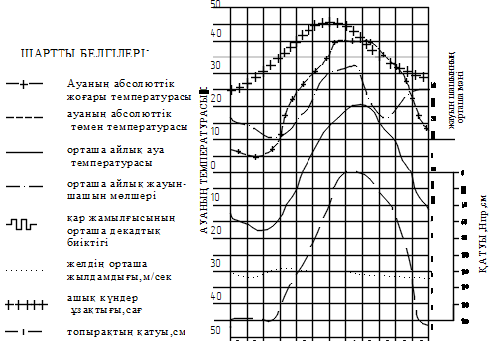
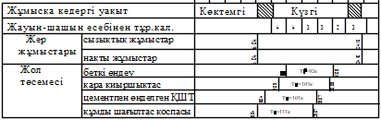
1.3.1 – сурет – Жол-климаттық график

Сызықтық жер жұмыстарын көктемгі жұмысқа кедергі кезең аяқталғаннан бастап, күзгі жұмысқа кедергі кезең басталғанға дейін аяқтауға болады.
Көктемде жұмысқа кедергi кезеңдер басы Z_{н} және аяғы Z_{К} төмендегi формулалар бойынша анықталады.

Z_{Н}=Т₀+5/α (1.3.1)

Z_{К}=Z_{Н}+0.7h/α (1.3.2)

мұнда Т₀ – көктемде ауа температурасы 0⁰С- дан өткен кезең;
h – берiлген аудандағы максимальды қату тереңдiгi, см:
α – климаттық коэфффициент /19/.
Күздегi жұмысқа кедергi күндер басы Z_{Н}^{I} ауа температурасы күзде +3- тен +5⁰С кезеңiне келедi, ал аяғы Z_{К}^{I} күзде ауа температурасы 0⁰С кезеңiнде болады.

1.3.1 – кесте
Құрылыс маусымының күнтізбелік ұзақтығы
Қалалар | Жұмыстар тобы |  |  |  |  |  |  |  |  | α
Қалалар | I |  |  | П |  |  | Ш |  |  | α
Қалалар | Т | Т | Т | Т | Т | Т | Т | Т | Т | α
1 Ақтөбе | 06.04 | 31.10 | 207 | 17.04 | 12.10 | 177 | 18.05 | 08.09 | 112 | 6,0
2 Алматы | 08.03 | 19.10 | 224 | 02.04 | 27.10 | 209 | 13.05 | 14.09 | 124 | 4,0
3 Өскемен | 05.04 | 29.10 | 206 | 19.04 | 13.10 | 176 | 23.05 | 07.09 | 106 | 5,0
4 Атырау | 21.03 | 14.11 | 239 | 06.04 | 24.10 | 202 | 07.05 | 17.09 | 124 | 3,0
5 Тараз | 03.03 | 23.11 | 266 | 24.03 | 26.10 | 217 | 03.05 | 14.09 | 135 | 4,0
6 Жезказган | 27.03 | 04.11 | 223 | 09.04 | 19.10 | 194 | 14.05 | 15.09 | 124 | 5,0
7 Қарағанды | 12.04 | 25.10 | 195 | 21.04 | 10.10 | 171 | 27.05 | 03.09 | 98 | 5,0
8 Қызылорда | 14.03 | 15.11 | 247 | 26.03 | 27.10 | 216 | 30.04 | 21.09 | 145 | 4,0
9 Көкшетау | 10.04 | 27.10 | 199 | 21.04 | 09.10 | 170 | 30.05 | 31.08 | 92 | 6,0
10 Қостанай | 12.04 | 26.10 | 196 | 21.05 | 07.10 | 168 | 22.05 | 27.08 | 103 | 4,5
11 Ақтау | 02.03 | 13.12 | 287 | 27.03 | 15.11 | 234 | 12.05 | 07.10 | 148 | 3,5
12 Павлодар | 08.04 | 24.10 | 200 | 21.04 | 11.10 | 172 | 25.05 | 03.09 | 100 | 5,5
13 Петропавловск | 12.04 | 21.10 | 191 | 27.04 | 04.10 | 160 | 12.06 | 18.08 | 68 | 6,0
14 Семей | 06.04 | 28.10 | 204 | 18.04 | 13.10 | 177 | 19.05 | 09.09 | 112 | 4,5
15Талдықорган | 16.03 | 10.11 | 240 | 01.04 | 24.10 | 205 | 14.05 | 14.09 | 124 | 4,0
16 Орал | 02.04 | 02.11 | 215 | 14.04 | 15.10 | 185 | 15.05 | 09.09 | 118 | 5,5
17 Астана | 13.04 | 24.10 | 193 | 22.04 | 07.10 | 167 | 27.05 | 31.08 | 95 | 6,0
18 Шымкент | 16.02 | 14.12 | 302 | 13.03 | 12.11 | 245 | 27.04 | 30.09 | 157 | 4,0

Жұмысты жүргізуге арналған күнтізбелік мерзімдер жұмыстың белгілі бір түрін өндірудің басталу және аяқталуының ықтимал күндеріне сәйкес келетін шекаралары бар интервалмен сипатталады.
Демалыс күндерiнiң жалпы саны қабылданған еңбек ұжымының еңбек және демалысын ұйымдастыруға сәйкес, бiрақ әрқашан Қазақстан Республикасының еңбек заңнамасын сақтай отырып тағайындалады.
Жұмыс ауысымының жалпы саны қабылданған ауысымға, ауысым ұзақтығына байланысты және әрқашан күндізгі уақыт ұзақтығын ескере отырып тағайындалады.
Егер ауысымның (сменаның) ұзақтығы күндізгі уақыт ұзақтығынан асатын болса, онда қауіпсіздік шараларына сәйкес жұмыс орнын жарықтандыру шараларын қамтамасыз ету міндетті екенін есте ұстаған жөн.
Жол-климаттық график бойынша автомобиль жолы құрылысына белгіленген әр түрлі жұмыстардың құрылыс кезеңінің тізімі құрастырылады (1.3.2 – кесте).

1.3.2 - кесте – Құрылыс кезеңінің ұзақтылығы

Конструктивті қабаттар | Құрылыс кезеңінің басы | Құрылыс кезеңінің аяғы | Күнтізбекті күндер саны | Ауысымды жалпы құрылыс ұзақтылығы
 |  |  |  |  | 17

1.3.3 – кесте – Ауа температураларына байланысты жол-құрылыс жұмыстарының классификациялары
Жұмыс топтары | Температураға байланысты рұқсат етілген жұмыс түрлері | Орташа тәуліктік ауа температурасы
1 | 2 | 3
0 | Дайындық жұмыстары – үймереттерді көшіру, электр беріліс жүйелерін тасымалдау, орман шабу, талдарды кесу.  Қазыңдылар мен қорларды өңдеу.  Үйінді тұрғызу – шоғырланған топырақ қорларынан, құмнан және тасты топырақтардан, торфтан тазалау.  Нығайту жұмыстары – бағыттағыш ғимараттары үйінділері құламалары мен өзен арнасын.  Жол жамылғысы конструктивті қабаттарының құрылысы – қиыршық және малта тастан, активтелген қождан, құралмалы цементті бетонды тақталардан.  Құралмалы темір бетоннан жасалған көпірлер мен жасанды ғимараттардағы жеке жұмыстар. | 0⁰-тан төмен
I | 0-топтағы жұмыстар.  Сызықтық жер жұмыстары | 0⁰-тан жоғары
II | I-топтағы жұмыстар.  Жасанды ғимараттар құрылысы.  Жол жамылғысы конструктивті қабаттарының құрылысы – минералды тұтқырғыштармен, битум эмульсияларымен және қаңқа қосымшаларымен нығайтылған топырақтар; сіңіру тәсілімен тұрғызылған қиыршық тастар қабаты; қара қиыршық тастар қабаты; битумды минералды және асфальт бетонды қоспалар.  Катионды эмульсия қолданумен жасалған беттік өңдеу қабатын салу. | +5⁰- тан жоғары
III | II-топтағы жұмыстар.  Жол жамылғысы конструктивті қабаттарының құрылысы – ыстық асфальт бетон қабаты; органикалық тұтқырғыштармен жолда араластырылған қиыршық тас қабаты. | +15⁰- тан жоғары

Ескерту:
1 Жұмыстың 0-дік тобында, олардың түріне қарамай, қосымша технологиялық шараларды қарастыру қажет (топырақты тоңазудан сақтау, нығыздағыш машиналар паркін көбейту, негізді кептіру, қар мен мұздан тазалау, беттік активті заттар мен тұздар енгізу).
2 Сұйық битум қолдану арқылы жол жамылғысы конструктивті қабаттарын (II-III) тұрғызғанда, жұмысты күзде ауа температурасы +10⁰-қа жеткізбей аяқтау керек.

1.4 Автомобиль жолының техникалық сипаттамасы

Автомобиль жолын жобалауға қажеттi берiлгендердi алу үшiн жергiлiктi жердiң климаттық жағдайы мен жер бедерiн пайдалана отырып, тапсырмадағы жол категориясына байланысты автомобиль жолының техникалық нормативi келтiрiледi (СП РК 3.03-101-2013 Автомобильные дороги, СТ РК 1413-2005 Дороги автомобильные и железные. Требования по проектированию земляного полотна, СНиП РК 3.03-09-2006* Автомобильные дороги).
1.4.1 –кесте – Автомобиль жолының техникалық нормативтері
№ | Атауы | Өлшем бірлігі | Саны
1 | 2 | 3 | 4
1 | Жол элементтерінің параметрлері:  жүру жолағының саны  жүру жолағының ені  жол жамылғысының ені  жүру жолының ені  ең кіші қатайтылған жол жағасы  жол жағасының ені  жер төсемесінің ені | дана  м  м  м  м  м  м | 2,0  3,0  7,0  6,0  0,5  2,0  10,0
2 | Жол категориясы |  | 4
3 | Есептік жылдамдық:  негізгі  ауданның қиын учаскесінде  а) қиылыста  б) таулы | км/сағ  км/сағ  км/сағ | 80  60  40
4 | Үлкен бойлық еңістік | ‰ | 60
5 | Ең кіші көру қашықтығы:  аялдама үшін  қарама – қарсы көлік үшін | м  м | 150  250
6 | Қисықтың ең кіші радиусы  жоспарда:  негізгі  таулы аймақта  бойлық профильде:  дөңес  ойыс:  а) негізгі  б) таулы аймақта | м  м  м  м  м  м | 300  250  5000  2000

1.5 Жол жамылғысы конструкциясының көлденең кескіні.

Автомобиль жолының жүру бөлігінде көлік құралдарының жыл бойы қозғалысын қамтамасыз ету үшін жол жамылғылары көлік дөңгелектерінің және ауа-райы мен климаттық факторлардың әсеріне жақсы төзімді әр түрлі материалдардан жасалған бір немесе бірнеше құрылымдық қабаттардан тұтас монолитті құрылым ретінде орналастырылады.
Жол жамылғысы бір немесе бірнеше құрылымдық қабаттардан тұруы мүмкін: жабын (төсеме), негіз және негіздің қосымша қабаты.
Төсеме көлік құралдарының және атмосфералық факторлардың әсерін тікелей қабылдайды. Төсеменің түрі мен күйі жолдың көліктік-пайдалану сипаттамаларын анықтайды: қозғалыс қауіпсіздігі мен ықтимал жылдамдығы, жанар май шығыны және олардың қозғалысының санитарлық-гигиеналық жағдайы.
Төсеме –
Негіз –
Негіздің қосымша қабаты –
Жол жамылғысы жақсы нығыздалған топырақ үйіндісі бетіне төселеді.

Жол жамылғысын құрастырғанда және жол жамылғысы қабаттарын тұрғызу үшін материалдар таңдағанда ҚР ҚН 3.03-04-2014 және ҚР ҚН 3.03-19-2016 «Қатты емес жол төсемдерін жобалау» талаптарын ескерілуі тиіс.
Жол жамылғысы мен топырақ үйіндісін жобалау бірыңғай нұсқаулы конструкциялау процессін құрайды және жол конструкциясын беріктік пен суыққа төзімділігін кейіннен едәуір тиімді техникалық шешімін техникалық-экономикалық негіздемесімен есептеу болып табылады.
Жол жамылғысын конструкциялау келесі кезеңдерден құралады:
- жол төсемінің түрін таңдау;
- конструктивті қабаттардың санын тағайындау және оларды салуға арналған материалдарды таңдау, конструкцияда қабаттарды орналастыру мен олардың жорамалды қалыңдығын тағайындау;
- жол-климаттық аймақты, топырақ үйіндіснің жұмысшы қабатындағы топырақ түрі мен әр түрлі телімдердегі оның ылғалдану сұлбасын ескере отырып қосымша суықтан қорғаушы шаралардың қажеттілігін алдын ала бағалау;
- топырақ үйіндісінің жұмысшы қабатының жоғарғы бөлігін күшейту немесе жақсарту қажеттілігін бағалау;
- жергілікті табиғи және жұмыстың жобалық жағдайын ескере отырып бәсекелестікке қабілетті нұсқаларын алдын ала талдау мен есептеу;
- жол төсемінің конструкциясының оңтайлы нұсқасын таңдау.

Жол жамылғысы жүру бөлігінің жиегінің қолайлы жұмыс жасау шартын қамтамасыз ету үшін органикалық немесе минералды тұтқырғыштармен беріктірілген негіз қабаттары ені төсеме қабатының енінен 0,6 м-ге кең және құламасының жатуы 1:1.
Негіздің астыңғы қабаты (беріктірілмеген) негіздің үстіңгі қабатынан 0,6 м-ге кең (үстіңгі қабаттың табанынан есептегенде), құламасының жатуы 1:1,5.
Құмнан немесе басқа дәнді материалдардан жасалған қосымша қабат ені негіз астыңғы қабатының табанынан 1,0 м-ге кең, құламасының жатуы 1:1,5.
Жол жамылғысы қабатарын орналастыру сұлбасы 1.5.1 – суретте келтірілген.
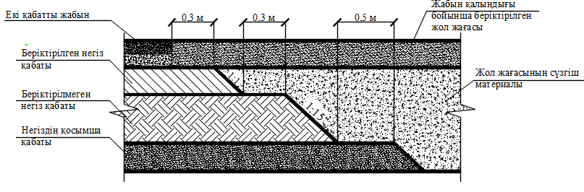

1.5.1 – сурет – Жол жамылғысы қабатарын орналастыру сұлбасы

Жұмыстар көлемдерін есептеу жұмыстарын орындау алдында тапсырма мен нормативті құжаттарды мұқият білу қажет, сонынан 1.4.2 суретінде көрсетілгендей көлденең кескін конструкциясы сызылады.
Құрылыс материалдарын таңдауға құрылыс аймағының климаттық жағдайлары, жұмыс жүргізу әдісі, жол категориясы әсер етеді. Қажетті материал сипаттамаларын негіздеу кезінде құрылыс аймағында бар жергілікті материалдарды мүмкіндігінше пайдалану керек.

Курстық жобада белгіленген жол-құрылыс материалдарына немесе дайын өнімге қойылатын талаптар жол жамылғысының әрбір құрылымдық қабаты үшін тиісті нормативтік көздерге (МЕМСТ) сәйкес белгіленеді.

Дискретті материалдардың түрі мен мақсатына байланысты оларға қойылатын негізгі талаптар физикалық-механикалық қасиеттері (беріктігі, аязға төзімділігі, фракциялық құрамы, ластаушы заттардың мөлшері және т.б.) бойынша беріледі.

Талаптар жартылай фабрикаттарға (қоспаларға) да, дайын өнімге де (цементобетон, асфальтобетон, цементті топырақ, битумды топырақ және т.б.), сондай-ақ бастапқы материалдарға да қойылады.

Барлық қажетті көрсеткіштер сәйкес МЕМСТ деректері бойынша қабылданып, кестелерге енгізіледі.

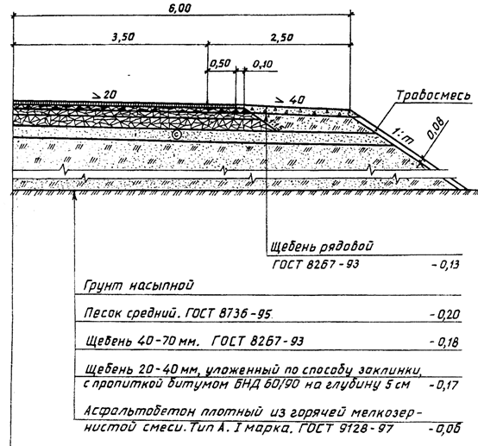

1.5.2 – сурет – Жол жамылғысының конструкциясы

1.6 Жұмыс көлемін есептеу тізімдемесі

Жол жамылғысы конструктивті қабаттарын салуға қажетті негізгі құрылыс материалдарына қажеттілікті есептеу әрбір құрылымдық қабаттың геометриялық параметрлері негізінде немесе нормалар бойынша жүргізіледі. [Сборник 29 ДОРОЖНЫЕ РАБОТЫ, Приложение 3]. Геометриялық параметрлерге сүйене отырып, тәуелділіктерден материалдың қажетті мөлшері анықталады:
- көлемі бойынша анықталатын материалдар үшін (м³)
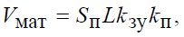
- массасы бойынша анықталатын материалдар үшін (т)
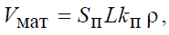
- шығын бойынша анықталатын материалдар үшін (т)
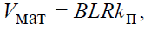
мұнда Sп – құрылымдық қабаттың көлденең қимасының ауданы, м²;
L – ауысымда салынатын жол ұзақтығы немесе жол ұзындығы, м;
B – құрылымдық қабаттың бетінің ені, м;
kзу – нығыздау коэффициенті (1.6.1 – кесте);
kп – дәнді байланыссыз материалдар үшін - 1,04, беріктірілген тас материалдар үшін - 1,03, бетон және асфальтобетон қоспалары үшін - 1,02, байланыстырғыш заттар үшін - 1,01-ке тең жоғалту коэффициенті;
ρ – тығыз денедегі материалдың тығыздығы, т/м³;
R – материал шығыны, т/м².
При выполнении расчетов для сводной ведомости объемов работ следует иметь в виду следующие обстоятельства:
- объем работ по строительству дополнительных слоев оснований из песка, песчано-гравийной смеси, щебня, шлака принято рассчитывать в «м³», остальных слоев дорожной одежды – в «м²». При этом, если поперечное сечение слоя трапецеидальное, то ширина его исчисляется по средней линии;
- в показатели объемов работ по строительству оснований и покрытий включать площади укрепительных полос (если, конечно, они имеют конструкцию, аналогичную конструкции дорожной одежды).
Для комплексных материалов (асфальтобетонных, цементобетонных смесей и других), определяют потребность не только самого этого комплексного материала, но и его составляющих (включая потребность материалов на подгрунтовку основания).
При определении потребности вяжущего для укрепления каменных материалов, приготовления асфальтобетонных или цементобетонных смесей, сначала определяют потребность самого комплексного материала, а затем, исходя из процентного соотношения минеральных материалов и вяжущего, определяют потребность последнего.
Данные о потребности дорожно-строительных материалов сводят в таблицу 2.2.4.2.
Таблица 2.2.4.1 - Ориентировочные значения насыпной плотности и коэффициента запаса на уплотнение материалов
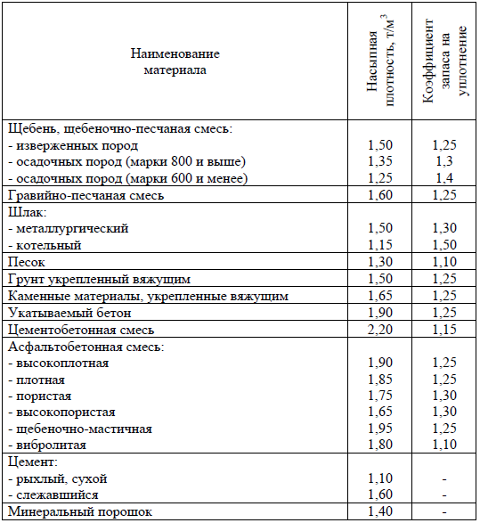

Наряду с определением потребности в основных дорожно- строительных материалах для каждого слоя дорожной одежды, в таблице 2.2.4.2, следует определить объем грунта, необходимый для послойной отсыпки обочин.
Вид грунта и расположение грунтового карьера принимается из задании курсового проекта. Грунт на обочинах отсыпается послойно, параллельно с отсыпкой слоя дорожной одежды. Толщина слоя грунта не должны превышать 0.3 – 0.35 м, из условий обеспечения качественного уплотнения.

Таблица 2.2.4.2
Наименование конструктивного слоя (покрытие, основание, подстилающий слой, дренирующий слой) | Наименование материала слоя (щебень, песок, асфальтобетон и т.д.) | Тип, марка, класс | Ед. изм. | Потребный объем  материала в слое
 |  |  |  | на 100 м² | на всю дорогу, т, или м³ | на длину захватки
Слой износа | щебень | фр.10– 15 | м3 | 1,1 | 770 | Заполняется позже
Слой износа | битум | БНД 90/130 | л | 90 | 63000 | Заполняется позже
Верхний слой покрытия | асфальтобетонная  смесь |  | м3 | 15,23 | 12184 | Заполняется позже
Верхний слой покрытия | битум | БНД 90/130 | т | 80 | 64 | Заполняется позже
… | … | … | … | … | … | …

Таблица 11 – Объемы работ по конструктивным слоям
Материал конструктивного слоя | Расчетные параметры |  |  |  | Объем работ, м³/т
Материал конструктивного слоя | B, м | h, м | Ky | Y, т/м | на 1 км | на всю дорогу
1 | 2 | 3 | 4 | 5 | 6 | 7
1 Мелкозернистый горячий асфальтобетон тип Б, марка 2
щебень - 45%
песок - 47%
мин. порошок - 8%
битум БНД 60/90 - 5%
2 Горячий черный щебень
20-40 см - 85%
10-20 - 10%
5-10 -5%

1.7 Құрылыс ауданының бас жоспары

Аңыз негізінде құрастырылған трасса жоспарын (1.7.1-сурет) сипаттай отырып, ситуациялық сипаттамаға (егістік жердің ұзындығы, құнды жер, батпақты, ормандылық және т.б.) басты назар аударылады, олар ғимараттарды бұзу қажеттілігі, топырақ үйіндісін салу үшін қосымша шараларды қажет ететін жақын орналасқан үйлердің және еңіс аумақтардың болуы, гидрологиялық тұрғыдан қолайсыз аумақтарды ажырату, жер асты суларының деңгейін бекіту.

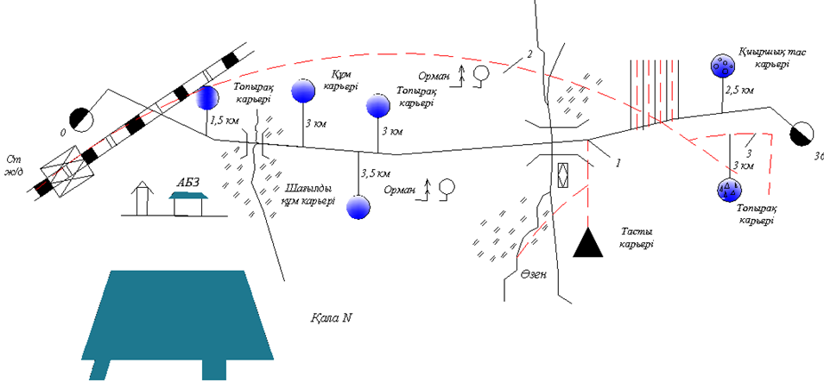
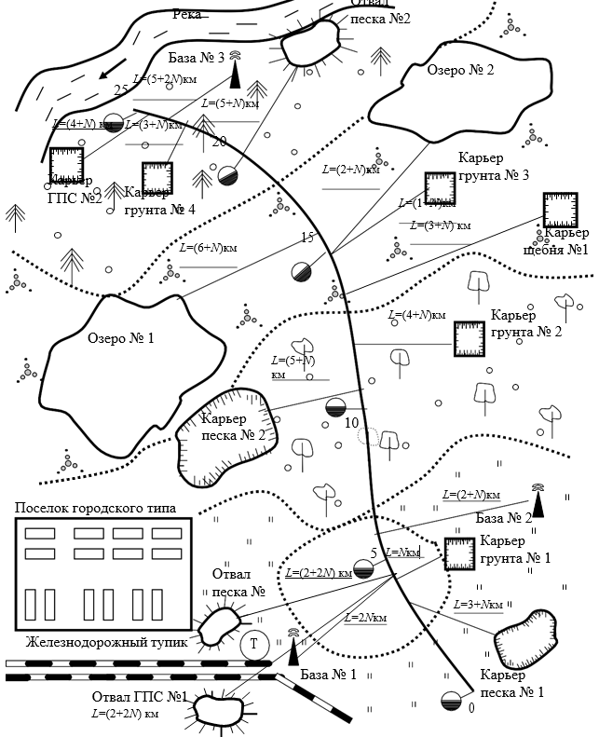
1.7.1 – сурет – Автомобиль жолының жалпы жоспары және жол-құрылыс материалдарын алу көздерінің орналасуы (тапсырма бойынша)

1.7.1 Трасса бойындағы карьерлердің әрекет ету аймақтарын анықтау
Егер салынып жатқан учаскеге бір өндірістік кәсіпорын (карьер) қызмет көрсетсе, оған қызмет көрсету аймағының шекарасын белгілеу қажеттілігі жоғалады – ол бүкіл учаскеге қызмет көрсетеді.
Егер карьер 2-3 нмесе одан да көп болса, онда бұл есепті №1 және №2 карьерледен қызмет көрсету аймақтары шекараларының тең қашықтығын табуға байланысты шешеді (1.7.1 – сурет). Бұл ретте есептеулерді жеңілдету үшін екі карьердің де материалды дайындау немесе әзірлеу және оны трассаға тасымалдау шарттары бірдей (кірме жолдардың ұзындығын қоспағанда) екендігі түсініледі.
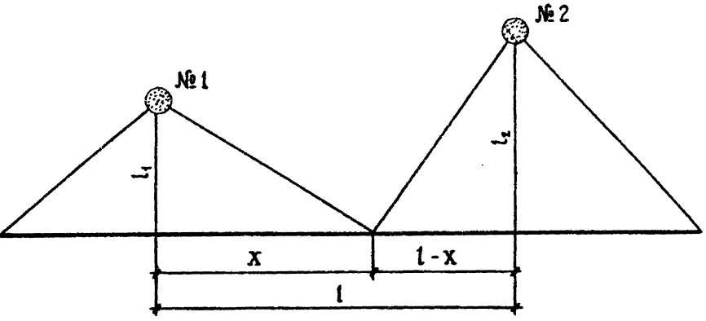
1.7.1 – сурет – Карьерлерге қызмет көрсету аймақтарын есептеу схемасы

$$Х=\frac{l_{2}+l-l_{1}}{2}, км$$

Графикалық тәсілмен карьерлердің қызмет көрсету аймағын табу үшiн жол мен карьерлерге баратын жолдарды жолдың бiр жағына шығарып, масштабпен сызамыз. Карьерлерден горизонтқа 45⁰-пен сәуле жүргiзiледi. Көршi карьерлердiң cәулелерi қиылысқан нүктеден жолға проекциялағанда пайда болған нүкте жүк бөлгiш нүкте болып саналады. Осы нүкте екi көршi карьерлерден бiрдей қашықтықта орналасқан. Егер де сәуле көршi карьерге баратын жолды қиатын болса, онда көршi карьердi өндеу экономикалық тұрғыдан қарағанда тиiмciз болып саналады.
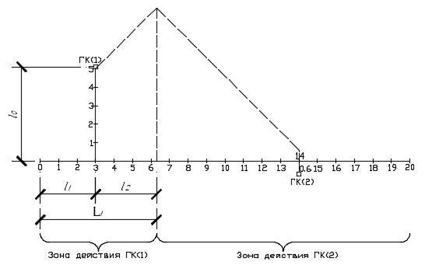
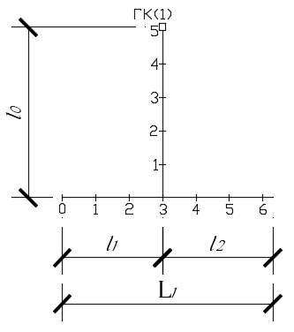
Карьерден материалды тасымалдаудың орташа қашықтығын анықтау формуласы:
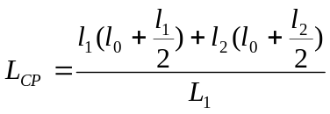,
мұнда: L₁,– 1 карьер қызмет көрсететiн жолдың ұзындығы, км.
l₁ жән l₂ – қарастырылған карьерден оң және сол жағына дейінгі қашықтық, км;
l₀ – 1-карьерден салынатын жолға дейiнгi арақашықтық,км.

Осылайша басқа да карьерлердiң орташа тасымалдау қашықтығын есептейдi.
Барлық карьерлердiң орташа тасымалдау қашықтығы:
$$L_{орташаландырылған}=\frac{\left(L_{орт}^{/}\left(l_{1}^{1}+l_{2}^{1}\right)+L_{орт}^{2}\left(l_{1}^{2}+l_{2}^{2}\right)\right)}{L}$$

мұнда: L- жолдың ұзындығы, км.

1.7.2 Өндірістік кәсіпорынның орнын таңдау негіздемесі
АБЗ (КДЗ) орналастыруға алаң таңдаған уақытта келесі ережелерді басшылыққа алу қажет:
- асфальтбетон қоспасының (қиыршықтас) құны минималды болуы керек;
- қоспаның суып кетуіне жол бермеу үшін оны тасымалдау ұзақтығы, ауа температурасы 5 ⁰С-тан кем болмағанда, 1.5 сағаттан аспауы керек;
- тиеу-түсіру жұмыстарының саны ең аз болуы тиіс.

Карьерлерді пайдаланудың экономикалық орындылығы аймақтарын белгілегеннен кейін материалдарды тасымалдаудың орташа өлшенген ауқымы анықталады және өндірістік кәсіпорынның орналасқан жері таңдалады. Материалдарды бір нүктеден екінші нүктеге тасымалдау кезінде, мысалы, карьер - өндірістік кәсіпорын (асфальтобетон зауыты (АБЗ) немесе цементобетон зауыты (ЦБЗ)).
Кәсіпорындарды шикізат көздері мен тұтынушыларға барынша жақындатуды ескере отырып оңтайлы орналастыру қажет.
Өндірістік кәсіпорынды орналастыру кәсіпорындарда дайындалған жартылай фабрикаттар мен бұйымдардың франко-трассасының ең төменгі орташа өлшенген құнын қамтамасыз етуі тиіс.
Өндірістік кәсіпорынның орналасқан жері екі немесе үш нұсқаны (немесе басқа әдістеме бойынша) техникалық-экономикалық салыстыру негізінде қабылданады. Нұсқаларды таңдағанда, өндірістік кәсіпорынның ықтимал орналасу нүктелері келесі шарттарға сәйкес келуі керек екенін ескеру қажет:
- негізгі материалдарды алу көздеріне жақын болу, яғни темір жол станцияларында, карьерлерде және т. б.;
- салынып жатқан жолға мүмкіндігінше жақын орналасуы және оған ыңғайлы кіреберістері болуы тиіс;
- жабдықтарды, материалдар қоймаларын және басқа да құрылыстарды орналастыру үшін көлемі бойынша жеткілікті ыңғайлы алаңшалардың болуы.
Өндірістік кәсіпорынның құрылысына арналған алаңды таңдау кезінде құрылыс ауданының географиялық және гидрогеологиялық жағдайлары, қолданыстағы көлік желісі, ауданның энергия ресурстарымен және сумен қамтамасыз етілуі ескеріледі.
Зауыттың ықтимал орналасуының жоғарыда келтірілген жағдайларын ескере отырып және мәліметтер негізінде, тапсырмалардың нұсқалары бойынша жоспар-схема сызылады (1.7.2 - сурет), оған жолдың ұзындығы, теміржол станциясының, қиыршықтас және құм карьерлерінің орналасқан жері, кірме жолдар салынады және өндірістік кәсіпорынның (АБЗ немесе ЦБЗ) орналасқан жерінің 2-3 нұсқасы белгіленеді.
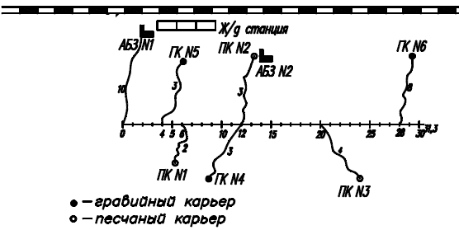
1.7.2 – сурет – Өндірістік кәсіпорынды орналастыру нұсқаларының жоспар-схемасы
Салынып жатқан жолда өндірістік кәсіпорынның (АБЗ) орналасуының бірнеше нұсқасын қарастырайық.
1-Нұсқа – ПК 0+00
2-Нұсқа – ПК120+00
Осы нұсқалардың ішіндегі ең жақсысын таңдау асфальтбетон дайындау үшін материалдарды тасымалдауға (Qзав) және АБЗ-дан дайын өнімдерді жолға тасымалдауға (Qвыв) жұмсалатын жалпы шығындарды (Qобщ) салыстыру жолымен жүзеге асырылады.
Q_{общ} = Q_{зав} + Q_{выв},
Q_{зав} = q_{щ}l_{щ +} q_{п}l_{п} + q_{мп}l_{мп} + q_{б}l_{б},
Q_{выв} = q_{а/б}l_{а/б},
мұнда q_{щ}, q_{п}, q_{мп}, q_{б}, q_{а/б} – қиыршық тас, құм, минералды ұнтақ, битум және асфальтбетон 1 м-ге тоннамен мөлшері
l_{щ}, l_{п}, l_{мп}, l_{б}, l_{а/б} – қиыршық тасты, құмды, битум, минералды ұнтақ және асфальтбетонды орташа тасымалдау қашықтығы, м.
1.7.1 – кесте – Автомобиль жолын құрылыс материалдарымен бұйымдармен қамтамасыз ету
№ п/п | Материалдар мен жартылай фабрикаттардың атаулары | Қамтамасыз етілетін учаске |  | Ұзақтығы, км | Алу орны | Орташа тасымалдау қашықтығы, км | Тасымалданатын материал мөлшері
№ п/п | Материалдар мен жартылай фабрикаттардың атаулары | Км-ден | КМ-ге дейін | Ұзақтығы, км | Алу орны | Орташа тасымалдау қашықтығы, км | м³ | т
1 | Песок для подстилающего слоя | 0+00  51+50 | 51+50  93+00 | 5,15  4,15 | КП₁  КП₂ | 3,41  3,38 | 19546,68  15746,39
2 | Гравий для нижнего слоя основания | 0+00  57+00 | 57+00  93+00 | 5,70  3,60 | КК₁  КК₂ | 3,73  3,30 | 14727,97  9301,88
3 | Щебень для верхнего слоя основания | 0+00 | 93+00 | 9,3 | Ждс  (АБЗ) | 3,47 | 15794,19
4 | Вода | 0+00 | 93+00 | 9,3 | АБЗ | 3,47 | 5191,78
5 | Битумная эмульсия | 0+00 | 93+00 | 9,3 | АБЗ | 3,47 |  | 37,2
6 | к/з асфальтобетонная смесь для нижнего слоя покрытия | 0+00 | 93+00 | 9,3 | АБЗ | 3,47 |  | 7826,88
7 | м/з асфальтобетонная смесь для верхнего слоя покрытия | 0+00 | 93+00 | 9,3 | АБЗ | 3,47 |  | 7588,8
8 | Песок для досыпки обочин | 0+00  51+50 | 51+50  93+00 | 5,15  4,15 | КП₁  КП₂ | 3,41  3,38 | 4479,54  3609,72

2. АҒЫННЫҢ (ЛЕКТІҢ) ЖЫЛДАМДЫҒЫН ЕСЕПТЕУ
2.1. Құрылыс маусымының күнтізбелік ұзақтығын анықтау
Жекелеген жұмыс түрлері үшін құрылыс маусымының ұзақтығы құрылыс аймағының климаттық жағдайларын ескере отырып қабылданады.
Жол-климаттық кестенің көмегімен және ауа райы-климаттық мәліметтерді салыстыру негізінде әр жұмыс тобы бойынша құрылыс маусымының ұзақтығы анықталады.
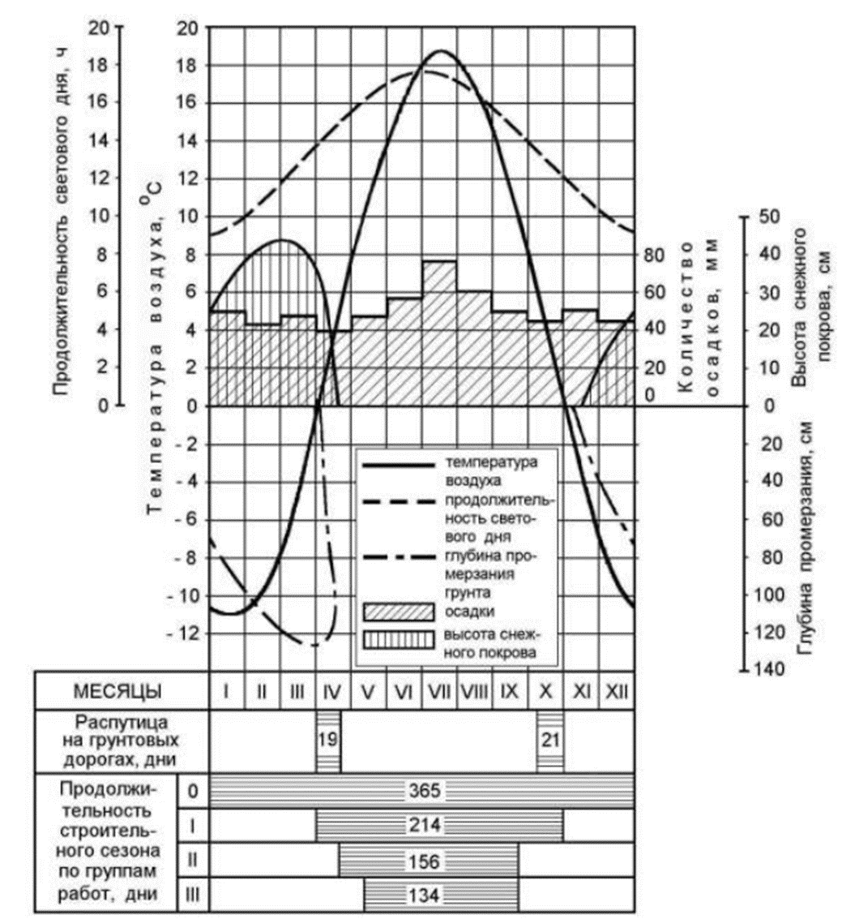
2.1 сурет – Автомобиль жолы өтетін құрылыс аймағының жол-климаттық кестесі
Ауа температурасының жоғары орташа тәуліктік тұрақты орташа температурасымен (+5 ⁰С – +10 ⁰С) сипатталатын жол құрылысына тиімді жылы кезең әдетте, көктемгі жұмысқа кедергі кезеңнен (көктемгі распутица) кейін көп ұзамай басталып, күзде жұмысқа кедергі кезең (осенняя распутица) басталуына дейін дерлік аяқталады.

2.1.1-кесте – Жұмыстардың басталуы мен аяқталуының рұқсат етілген мерзімдері
Жұмыстар топтары | Жұмыстар атаулары (конструктивті қабаттар атаулары) | Ең төменгі орташа тәуліктік ауа температурасы, ºС | Жұмыстың басталу және аяқталу күндері
Жұмыстар топтары | Жұмыстар атаулары (конструктивті қабаттар атаулары) | Ең төменгі орташа тәуліктік ауа температурасы, ºС | көктем | күз
0 | Тасты материалдардан (құм, малтатас, қиыршықтас ж.т.б) жол жамылғысы қабаттарының құрылысы | ≥0 | 1.05 | 12.10
1 | Қондырғыда тұтқырғыштармен өңделген минералды материалдар және топырақтардан, асфальтбетон, цементті бетон және шлакобетоннан, топырақты минералды тұтқырғыштармен жолда араластыру арқылы жасалған жол жамылғысы құрылысы | ≥5 көктемде  ≥10 күзде | 1.05 | 21.09
2 | Топырақты және минералды материалдарды органикалық тұтқырғыштармен жолда араластыру арқылы жасалған жол жамылғысы құрылысы | ≥10 | 1.05 | 21.09
3 | Органикаклық тұтқырғыш қолдану арқылы жасалған беттік өңдеу қабаты | ≥15 | 1.05 | 21.09

Жол жамылғысын салу үшін құрылыс маусымының ықтималды ұзақтылығы келесі формуламен анықталады:
Тстр = (Тк − Тм − Тв − Т р − Торг ) ⋅ Ксм ,
мұнда Т_{стр} – құрылыс кезенінің ұзақтылығы, смена; Т_{к} – жол жамылғысы құрылысының күнтізбелік ұзақтылығы, тәулік, (жол-климаттық графиктен); Т_{м} – маусымның күнтізбелік ұзақтығы кезеңіне келетін метеорологиялық жағдайларға байланысты жұмыс істемейтін күндердің саны (Т_{м} = Т_{к}· 0,07), күндер; Т_{в} – маусымның күнтізбелік ұзақтығы кезеңіне Т_{к} келетін демалыс және мереке күндерінің саны (күнтізбемен айқындалады), күндер; Т_{р} – ағынды шашу уақыты, 0,01 Тк, күндер; Торг – жұмысты ұйымдастыру бойынша жұмыстардың тоқталуы, 0,01 Т_{к}; К_{см} – ауысымдық коэффициент, I және IV кв. – 1.0; II және III кв. – 2,0.

2.1.2-кесте – Әртүрлі жұмыстар түрлері бойынша құрылыс маусымының ұзақтығы
Жол жамылғысының конструктивті қабаттары | Жұмыстарды жүргізу күнтізбелік мерзімдері |  | Тк | Тм | Тв | Т р | Торг | Жалпы жұмыс күндері | Ксм | Тстр
Жол жамылғысының конструктивті қабаттары | көктемде | күзде
1 | 2 | 3 | 4 | 5 | 6 | 7 | 8 | 9 | 10 | 11

2.2. Ағынның (лектің) минималды жылдамдығын есептеу
Жол жамылғысы қабаттарын салу кезінде көлемдерді бөлу бүкіл учаске бойынша біркелкі жүзеге асырылады (егер жоба өзгермесе), әр қабаттың құрылысы өзгермеген отрядтармен жүзеге асырылады, еңбек және материалдық-техникалық ресурстар біркелкі және үздіксіз жұмсалады.
Лектің минималды ұзындығы Lmin (м/см):
L_{min} = L / T_{стр} ,

мұнда L – автомобиль жолының ұзындығы; Т_{стр} – құрылыс кезеңінің ұзақтылығы.
Лектің минималды жылдамдығы V_{min} (т, м² , м³/см):
V_{min}= V/ Т_{стр};
мүнда: V – бүкіл жол бойынша таңдалған қабатқа қажетті материал көлемі, т, м², м³; Т_{стр} – құрылыс кезеңінің ұзақтылығы
Минимальная скорость и минимальный темп потока, имеющие разные единицы измерения, фактически имеют одинаковое назначение – поток не может двигаться с меньшей скоростью в смену, так как должен выполнить строительные работы в установленные для этого периода сроки.
После определения минимальной скорости потока, в соответствии с погодными и климатическими условиями района строительства, видами и объемами работ назначаются ведущие машины по строительству дорожной одежды, выполняющие наиболее трудоемкие и дорогостоящие операции (ведущие операции).

3. ЖОЛ ЖАМЫЛҒЫСЫН САЛУҒА АРНАЛҒАН РЕСУРСТАРДЫ ЕСЕПТЕУ ЖӘНЕ ҰЙЫМДАСТЫРУШЫЛЫҚ-ТЕХНИКАЛЫҚ ШЕШІМДЕР ҚАБЫЛДАУ

3.1 Жол жамылғысы конструктивті қабаттарын салу жөніндегі жұмыстарды жүргізу үшін жетекші және жинақтаушы машиналарды таңдау
Ағынның ең аз жылдамдығын анықтағаннан кейін, құрылыс аймағының ауа-райы мен климаттық жағдайларына, жұмыс түрлері мен көлемдеріне сәйкес, көп еңбекті қажет ететін және қымбат операцияларды (жетекші операцияларды) орындайтын жол жамылғысын салу бойынша жетекші машиналар тағайындалады.
Мұндай операцияларға асфальт және цемент - бетон төсемелерінің құрылысы, жиналмалы төсемелердің құрылысы, цементті топырақ негіздері және т.б. жатады.
Жетекші машинаны таңдағанда, жұмысты орындаудың екі әдісі болуы мүмкін:
- бүкіл мамандандырылған ағынға жетекші машина ретінде көп уақытты қажет ететін және қымбат жол жамылғысының қабатын, мысалы, асфальтбетон төсемесін салу бойынша жұмыстарды орындайтын және бүкіл ағынның қозғалыс жылдамдығын анықтайтын машина тағайындалады. Бұл жағдайда ауысымда салынатын жол ұзындығы барлық жеке ағындар үшін бірдей;
- әр жеке ағын үшін жетекші машиналар тағайындалады, ал барлық ағындардағы ауысымда салынатын жол ұзындығы (длина захватки) бір-бірінен өзгеше болуы мүмкін.
Жетекші машинаның жұмыс өнімділігі оның өндірістік сипаттамалары бойынша қабылданады немесе уақыт нормаларын қолдана отырып, жеңілдетілген формула бойынша анықталады:
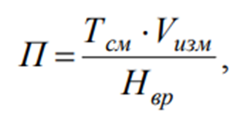 (3.1)
мұнда Тсм – ауысымдағы жұмыс ұзақтылығы, сағ., Тсм = 8,0 сағат деп қабылдаймыз; Vизм – уақыт нормасы келтірілген өлшем бірлігі; Нвр – нақты операцияны орындау үшін өлшегіш бірлігіне машина үшін уақыт нормасы, – сағ. [ЕНиР]. Әдетте, бұл мән нормативтік көздерде алымдағы жақшадағы тиісті кестелерде келтірілген. Бөлімінде жұмыстарды орындауға кететін бағалар келтіріледі.
Жетекші машинаның жұмыс өнімділігі ағынының минималды жылдамдығынан асып кетуі керек, П > Vmin. Егер жетекші машинаның жұмыс өнімділік мәні әлі де ағынының минималды жылдамдығынан аз болса, жетекші машиналардың саны көбейтеміз:
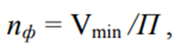
где n_{ф} –машина-сменнің деректі саны, маш/см.
Машина-смен ұғымына тоқталу керек. Мысала, n_{ф} = 1.6 маш/см дегеніміз, 1 машина бұл жұмысты 1.6 ауысымда орындайды немесе 1 ауысымда 1.6 машина қажет болады. Болашақта ауысымдағы машиналар саны туралы түсінік қолданылады. Машиналарының қабылданған саны n_{пр} машиналардың нақты қажеттілігін бүтін санға дейін дөңгелектеу арқылы табылады.
Машинаны ауысым ішінде пайдалану коэффициенті есептеу формуласы:
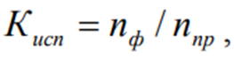
мұнда n_{пр} – қабылданған машиналар саны.
Жетекші машинаны ауысым ішіндегі пайдалану коэффициенті бірге жақындауы тиіс (8 сағаттық жұмыс ауысымында). Оның мәнінің 5...10% - ға шамалы асып кетуіне жол беріледі, яғни К_{исп} = 1,05 – 1,1 мәндерінен аспауы тиіс.
Негіздер мен жабындарды салу кезінде жетекші машиналарды толық пайдалану үшін ауысымда салынатын жол ұзындығы әр қабатта әр түрлі болуы мүмкін.
Сонымен қатар, жұмыстың технологиялық ерекшеліктерін ескеру қажет. Мысалы, жұмыс ауысымының соңына дейін тасымалданатын асфальт-бетон қоспасының соңғы партиясын төсеу және тығыздау қажет, бұл асфальт төсегіш пен автокөлікті пайдалану коэффициентін азайтуға мүмкіндік береді (Кисп < 1).
Асфальтобетон төсемесін орнату кезінде жетекші машинаға асфальт төсегіш алынатынын ескеру қажет, оның өнімділігі асфальтобетон зауытының өнімділігімен келісілуі тиіс. Сол сияқты, зауытта дайындалған қоспаны тарататын кез-келген таратқыштың жұмысы бағаланады.
Жетекші машиналарды таңдап, құрылыс мерзімдерін нақтылағаннан кейін көмекші ағындық машиналар жиынтығы тағайындалады, олардың саны мен әр машинаны пайдалану коэффициенті анықталады.
Әдетте, көмекші машиналар келесі технологиялық операцияларды орындайды:
- жол-құрылыс материалдарын тасымалдау;
- материалды тарату;
- қабат материалын тығыздау.
Жетекші және көмекші машиналар жиынтығы мамандандырылған ағынды (отрядты) құрайды. Пайдаланылатын машиналардың көпшілігі үшін олардың жұмыс өнімділігі уақыт нормаларын (ЕНиР) пайдалана отырып, 3.1 формуласы бойынша айқындалады.
Қиыршықтасты, жол жағасындағы топырақты және т. б. ылғалдандыру кезінде пайдаланылатын суару-жуу машиналары үшін жұмыс өнімділікті анықтау формуласы:
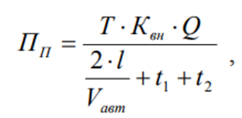 (3.2)
мұнда Квн – машинаны ауысым ішінде пайдалану коэффициенті, Квн = 0,85; Q – цистернаның сыйымдылығы, т; t₁ – су көзінен цистернаны 1800 л/мин жылдамдықпен сорғымен толтыруға жұмсалатын уақыт (немесе 0,10 сағ), шлангіні қосуға және ажыратуға кететін уақытты ескере отырып (0,06 сағ), t₁ = 0,16 ч; t₂ – суды төгуге (немесе құюға) жұмсалатын уақыт, t₂ = 0,5 ч.
Автомобиль-самосвалдарының жұмыс өнімділігі Пс мынадай формула бойынша айқындалады:
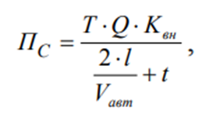 (3.3)
мұнда Т – жұмыс ауысымының ұзақтылығы, сағ.; Q – автомобиль-самосвалдың жүк көтерімділігі, т; Квн – автомобиль-самосвалдың ауысым ішінде пайдалану коэффициенті, Квн = 0,85; l – тасымалдау қашықтығы, км; Vавт – топырақты жолмен автомобиль қозғалысының орташа жылдамдығы, км/сағ (жуық шамамен – 30 км/сағ); t – тиеу, түсіру және маневрлеу кезіндегі автомобиль-самосвалдардың тұрып қалуының орташа уақыты, сағ., (автомобильдердің жүк көтерімділігіне байланысты: 8 т – 0,25 сағ; 10 т – 0,30 сағ; 14 т – 0,35 сағ).
Автогудронатор
vг – скорость движения груженого гудронатора, 20 – 25 км/час; vп – скорость движения порожнего гудронатора, 30 – 40 км/час;
tр – время на разлив материала, зависит от производительности насоса в л/мин (при Пн = 3000 л tp = 3 – 5 мин., при Пн = 5000 л tp = 4 – 8 мин.);
tм — время, затрачиваемое на маневры на базе и у места разлива, 4 – 6 мин.;
tп – время, затрачиваемое на подготовку к разливу, 5– 10 мин.

3.1.1 – кесте
Жол жамылғысы қабаттарын салу кезіндегі отряд құрамы
Наименование машин
Автосамосвал КамАЗ 5511
- подвозка песка для доп. слоя основания
- подвозка гравия
- подвозка щебня
- подвозка клинца
- подвозка а.б.с.
- подвозка песка для обочин
Автогрейдер ДЗ-99
- разравнивание песка доп. слоя основания и обочин
- разравнивание гравия
- разравнивание щебня и клинца
Поливомоечная машина ПМ-130
- увлажнение доп. слоя основания и обочин
- увлажнение гравия
- увлажнение щебня
- увлажнение клинца
Каток ДУ-31 А
-уплотнение песка доп. слоя основания и обочин
- уплотнение гравия
- уплотнение щебня
- уплотнение клинца
Автогудронатор ДС-53 А
Асфальтоукладчик ДС-1
Легкий каток 5-6 т.
Тяжелый каток свыше 10 т.

3.2. Жол жамылғысын салуға арналған технологиялық карталарды есептеу

3.2. Жол жамылғысы құрылысы бойынша технологиялық схемаларды жасау
4 Жұмыстар сапасын бақылау
5. Еңбекті қорғау
6. Қоршаған ортаны қорғау
Әдебиеттер тізімі

